Судьба тех или иных народов определяется их стремлением к сближению и объединению с теми государствами, которые могут зашить их национальную идентичность, способствовать экономическому и культурному процветанию. В 1940 году произошел исторический акт – присоединение Бессарабии и Северной Буковины к СССР. Этот шаг был подготовлен предшествующими многовековыми социально-экономическими, политическими и культурными молдавско-русско-украинскими связями.
Это событие по-разному трактовалось советской и прозападной историографией. Советские (теперь и российские) историки отмечают несомненно положительное значение для народа Бессарабии и Северной Буковины вхождение в состав СССР. Западные историки часто пытаются извратить исторические корни и объективно – прогрессивные последствия присоединения этих территорий к России. Рассмотрим исторические предпосылки данного вопроса. Северная Буковина, являющаяся частью Молдавского княжества, по итогам русско- турецкой войны 1768-1774 г.г. стала частью Австрийской империи. С 1867 года по 1918 год Буковина являлась герцогством в составе Австро-Венгерской монархии и граничила на юго-востоке с Бессарабией. Австрийцы относились к местному населению с презрением и жестокостью.

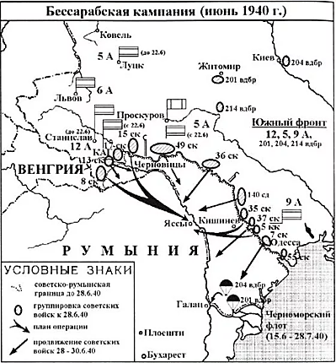
Бессарабия и Буковина в 14-16 веках были частью Молдавского княжества. В связи с турецкими завоеваниями и образованием румынского королевства к 19 веку территория Бессарабии находилась между реками Прут и Днестр. Имела выход к Черному морю. На Западе граничила с Румынским королевством, на Востоке с Подольской, Херсонской губерниями Российской империи. На севере ограничивалась горным массивом Кодры и граничила с Южной Буковиной.
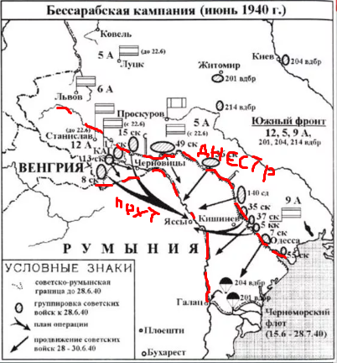
Впервые Бессарабия вошла в состав России по итогам русско-турецкой войны 1806-1812 гг. Статус территории был определен условиями Бухарестского мирного договора. В течении ста лет Бессарабия не знала войн и военных конфликтов, навсегда освободившись от турецкого ига и разорительных набегов крымских татар. Население Бессарабии за столетний период выросло до 2,5 млн человек, примерно в десять раз.
В связи с гражданской войной 1918-1920 гг. вооруженные силы Румынии в начале 1918 года вторглись в Молдавию. Во второй половине февраля они были разбиты советскими войсками. Румыния вынуждена была пойти на переговоры с советским правительством. 5-9 марта 1918 года было заключено соглашение, по которому Румыния обязывалась в течении двух месяцев вывести свои войска из Бессарабии. Однако этому соглашению не суждено было реализоваться. Под натиском внутренней контрреволюции Красная Армия отступила за Днестр, и Румыния отказалась выполнять принятые обязательства, силой аннексировав Бессарабию, а также ранее входившую в состав Австро-Венгрии соседнюю Буковину. С 11 сентября 1918 года Северная Буковина стала частью Румынии. Так возник «Бессарабский вопрос», просуществовавший до 1940 года.
Ранее процветавшая Бессарабия, была превращена в аграрный придаток королевской Румынии. Недовольных новыми порядками подвергали жестоким репрессиям. Местное население вынуждено было платить высокие налоги, подвергаясь эксплуатации со стороны румынских помещиков.
Советская Россия, ни СССР никогда не признавали аннексию Бессарабии и на всех международных конференциях добивалась дипломатического решения Бессарабского вопроса: на Варшавской советско-румынской конференции в 1921 году, и на Генуэзской, и Московской конференции по разоружению. В 1924 году на Венской советско-румынской конференции советская делегация предложила компромиссное решение – провести в Бессарабии плебисцит, чтобы дать возможность населению края самому определить свою судьбу. Румынская делегация, опасаясь результатов не в свою пользу, отвергла это предложение.
К 40-м годам Бессарабия представляла собой окраину слабо развитого румынского королевства. Почти полностью отсутствовала промышленность, сельское хозяйство носило натуральный характер. Из-за этого в регионе была самая высокая смертность в Европе.
Ситуация еще больше накалилась с установлением в Румынии фашистского режима Антонеску. С февраля 1938 года Румыния заняла воинствующую позицию, заявив, что за Днестром и Южным Бугом лежат «румынские земли» и сосредоточила в долине реки Сирет и в Бессарабии 36 дивизий и 2 бригады. 23 августа 1939 г. между Германией и СССР был заключен договор о ненападении (пакт Молотова-Риббентропа). По секретному протоколу этого договора СССР получил возможность решить свои задачи на западной границе. К середине июня 1940 года СССР разработал план операции по вступлению Красной армии в Бессарабию, а также в заселённую преимущественно украинцами Северную Буковину. План предусматривал как мирный, так и военный вариант разрешения конфликта. 26 июня 1940 года правительству Румынии была передана официальная нота, в которой было выдвинуто требование немедленно покинуть территорию Бессарабии. Ответ ожидался в течении 27 июня. Сначала румынское правительство пыталось оттянуть время, надеясь на поддержку Германии. На тот момент ни Германия, ни Италия не готовы были к войне с СССР и пытались удержать Румынию от необдуманных военных действий. Румынии предложено было уступить требованиям советского правительства.
Не получив ответа, советское правительство 27 июня направило Румынии вторую ноту, где содержалось требование очистить территорию Бессарабии от румынских войск в четырехдневный срок начиная с 14 часов 28 июня.
27 июня 1940 года советские войска были развернуты на границе с Румынией. 28 июня 1940 года в 14 часов войска Южного фронта перешли старую границу с Румынией и заняли крупнейшие города Черновцы, Хотин, Бельцы, Кишинёв и Аккерман. Сухопутные силы поддерживались воздушными десантами на юге Бессарабии.
Население Бессарабии оказывало посильную помощь Красной Армии: расчищали дороги от завалов и проволочных заграждений, в обнаружении минных полей, переправляли через Днестр военную технику и имущество. 30 июня к вечеру вся территория Бессарабии уже находилась под контролем советских войск. 2 июля полностью была прекращена какая-либо эвакуация в Румынию. По рекам Прут и Дунай полностью восстановлена государственная граница между Румынией и СССР. 29 июня в Кишиневе прошел сто тысячный митинг горожан и жителей окрестных сел, на котором выступали руководитель Компартии Украины Н. С. Хрущев, нарком обороны СССР, уроженец Бессарабии С. К. Тимошенко. 3 июля состоялся парад советских войск и прошла демонстрация граждан. В советскую Бессарабию бежали около 300 тыс. человек с территории Румынии. Власти Румынии вынуждены были признать, что население Бессарабии полностью поддерживает присоединение к СССР.
Сразу же после освобождения Бессарабии появились предложения о создании МССР. Решения принимались в ходе споров между руководством Украины с одной стороны и руководством Молдавской ССР, и Компартией Молдавии. Решения принимались жесткими мерами административно-командной системы. Довольно часто использовались неточные данные относительно демографического состава населения, экономические идеи не подтверждались реальной жизнью. 10 июля 1940 года СНК СССР принимает Постановление «Об образовании союзной МССР». Территория северной Буковины была передана в состав Украинской ССР с учетом того, что там проживало большее количество украинцев по решению Верховного Совета СССР 7 июля 1940 года. Была образована Черновицкая область УССР. В основу территориального разделения союзной молдавской республики был положен вариант, предложенный украинской стороной. 2 августа 1940 года на VII сессии Верховного Совета СССР был принят закон «Об образовании Молдавской Социалистической Республики». В новую республику вошли 2/3 земель Бессарабии и более трети земель МАССР. Остальные территории были переданы Украинской ССР. Южная Бессарабия была преобразована в Аккерманскую область, позже переименованную в Измаильскую. Общая площадь новой республики составила 34 тыс. кв. км с населением 2,7 тыс. человек.
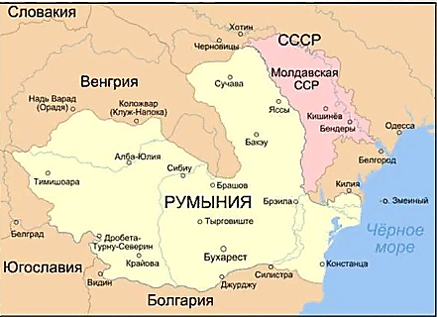

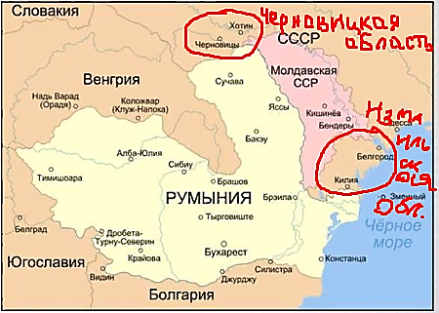
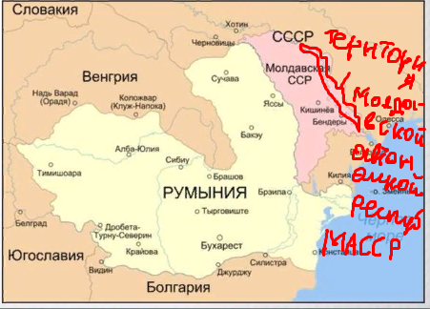

Безусловно, присоединение Бессарабии и Северной Буковины было важнейшим историческим событием. Советская власть не только восстановила историческую справедливость, но и решила важные геополитические задачи. Границы СССР были отодвинуты на юго-западном направлении, что в дальнейшем позволило сдерживать наступление гитлеровских войск на южном направлении летом 1941 года. Под контроль Советского Союза переходили значительные территории черноморского побережья, при этом был ослаблен один из потенциальных соперников СССР в Юго-Восточной Европе. Выход к важнейшей судоходной реке Европы – Дунаю позволил создать Дунайскую флотилию.
Результатом операции по присоединению явилось то, что была занята территория площадью 50 762 км², на которой проживало 3 776 000 человек. В составе Советского союза эти территории получили шанс на улучшение экономического развития, образования и медицины. Союзное правительство предпринимало огромные меры по преодоления отсталости, налаживанию экономических связей, направляло в регион большое количество специалистов. Задача состояла в том, чтобы в максимально короткие сроки привести присоединенные территории к советским стандартам. Конечно, такие ускоренные меры не могли проходить без ошибок и перегибов. Многие местные жители подверглись массовой депортации при проведении коллективизации. Дальнейшее развитие было прервано нападением фашистской Германии и установлением оккупационного режима. Только после победы СССР в Великой Отечественной войне присоединенные территории получили возможность благоприятного развития.

.

